9 апреля 2020г.
Здравствуйте всем!
Продолжаем учиться.
УБЕДИТЕЛЬНАЯ ПРОСЬБА ВСЕМ КЛАССАМ! ВНИМАТЕЛЬНО ЧИТАЙТЕ ЗАДАНИЕ И СМОТРИТЕ КУДА ОТПРАВЛЯТЬ. elenadenisova.68@mail.ru

6в класс
Решить номера 1091, 1092. Тема та же. Удачи.

7а класс
1. Задание 1 № 1
Найдите значение выражения 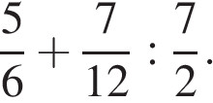
2. Задание 2 № 2
Найдите значение выражения 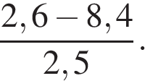
3. Задание 3 № 114
В таблице представлены цены (в рублях) на некоторые товары в трёх магазинах:

Магазин | Орехи (за кг.) | Шоколад (за плитку) | Зефир (за кг.)
1. «Машенька» | 600 | 45 | 144
2. «Лидия» | 585 | 65 | 116
3. «Камея» | 660 | 53 | 225

Лариса Кузьминична хочет купить 0,4 кг орехов, 5 плиток шоколада и 1,5 кг зефира. В каком магазине стоимость такой покупки будет наименьшей, если в «Камее» проходит акция: скидка 20% на орехи и зефир, а в «Машеньке» скидка 10% на все продукты?
В ответе укажите номер магазина.
4. Задание 4 № 4
Трактор едет по дороге, проезжая 10 метров за каждую секунду. Выразите скорость трактора в километрах в час.
5. Задание 5 № 5
Ежемесячная плата за телефон составляет 280 рублей в месяц. Сколько рублей составит ежемесячная плата за телефон, если она вырастет на 5%?
6. Задание 6 № 554
Фермерское хозяйство поставило на рынок 14 тонн клубники, 12 тонн вишни, 15 тонн огурцов и 13 тонн морковки.
Выберите верные утверждения и запишите в ответе их номера.
1) Фермерское хозяйство поставило на 2 тонны овощей больше, чем ягод.
2) Меньше всего фермерское хозяйство поставило морковки.
3) Хозяйство поставило на рынок не больше 26 тонн вишни и огурцов.
4) Огурцов и морковки вместе фермерское хозяйство поставило в 2 раза больше, чем клубники.
7. Задание 7 № 624
На диаграмме представлены данные о количестве посетителей шашечного клуба за неделю. По вертикали указано количество посетителей. Сколько человек посетило клуб с четверга по субботу?
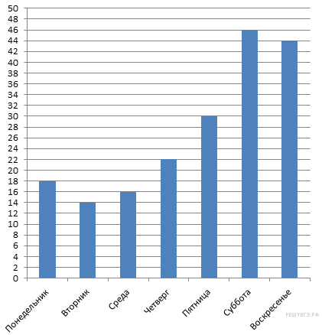

9в,к класс
ВАРИАНТ 0000231
1. Задание
Для объектов, указанных в таблице, определите, какими цифрами они обозначены на плане. Заполните таблицу, в ответ запишите последовательность четырёх цифр без пробелов и других дополнительных символов.

Объекты | Стул | Диван | Журнальный столик | Кресло
Цифры

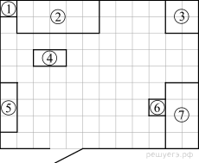
Владелец собирается провести ремонт своей квартиры. На плане изображена предполагаемая расстановка мебели в гостиной после ремонта. Сторона каждой клетки равна 0,4 м. Гостиная имеет прямоугольную форму. Единственная дверь гостиной деревянная, в стене напротив двери расположено окно. Справа от двери будет поставлен письменный стол, а к нему приставлен стул, слева от двери у стены будет собран книжный шкаф. В глубине комнаты у стены планируется поставить диван, а перед ним — журнальный столик. Слева от дивана будет стоять торшер. Площадь, занятая диваном, по плану будет равна 1,6 м². В оставшемся свободным углу планируется поставить кресло. Пол гостиной (в том числе там, где будет стоять мебель) планируется покрыть паркетной доской размером 40 см × 10 см. Кроме того, владелец квартиры планирует смонтировать в гостиной электрический подогрев пола. Чтобы сэкономить, владелец не станет подводить обогрев под книжный шкаф, кресло и диван.
2. Задание
Паркетная доска продаётся в упаковках по 25 штук. Сколько упаковок с паркетной доской нужно купить, чтобы покрыть пол гостиной?

3. Задание
Найдите площадь той части гостиной, на которой будет смонтирован электрический подогрев пола. Ответ дайте в м².

4. Задание
Найдите расстояние от дивана до письменного стола (расстояние между двумя ближайшими точками по прямой) в метрах.

5. Задание
Владелец квартиры выбирает торшер из двух моделей А и Б. Цена торшеров и их среднее суточное потребление электроэнергии указаны в таблице. Цена электроэнергии составляет 5 рублей за кВт · ч.

Модель | Цена торшера  (руб) | Среднее потребление электроэнергии в  сутки, кВт · ч
А | 2 100 | 0,3
Б | 1 370 | 0,4

Обдумав оба варианта, владелец квартиры выбрал модель А. Через сколько лет непрерывной работы экономия от меньшего расхода электроэнергии окупит разницу в цене этих торшеров? Ответ округлите до целого числа.

6. Задание 6
Найдите значение выражения
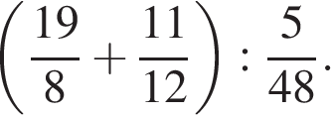

7. Задание
Известно, что 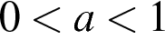. Выберите наименьшее из чисел.
В ответе укажите номер правильного варианта.

1) 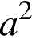
2) 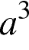
3)
4)
8. Задание

Вычислите: 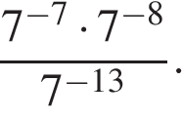
В ответе укажите номер правильного варианта.

1) 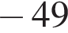
2) 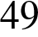
3) 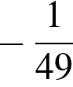
4) 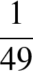

Задание решаем в тетрадях и четко пишем ответы.

11а класс
Задание решаем в тетрадях и четко пишем ответы.

БАЗА.
9. Задание 9 № 506412
Установите соответствие между величинами и их возможными значениями: к каждому элементу первого столбца подберите соответствующий элемент из второго столбца.

ВЕЛИЧИНЫ |  | ВОЗМОЖНЫЕ ЗНАЧЕНИЯ
А) объём воды в Азовском море  Б) объём ящика с инструментами  В) объём грузового отсека транспортного самолёта  Г) объём бутылки растительного масла |  | 1) 150 м³  2) 1 л  3) 76 л  4) 256 км³

В таблице под каждой буквой, соответствующей величине, укажите номер её возможного значения.
A | Б | В | Г
10. Задание 10 № 320172
В торговом центре два одинаковых автомата продают кофе. Вероятность того, что к концу дня в автомате закончится кофе, равна 0,3. Вероятность того, что кофе закончится в обоих автоматах, равна 0,12. Найдите вероятность того, что к концу дня кофе останется в обоих автоматах.
11. Задание 11 № 26863
На графике изображена зависимость крутящего момента двигателя от числа его оборотов в минуту. На оси абсцисс откладывается число оборотов в минуту, на оси ординат — крутящий момент в Н м. Скорость автомобиля (в км/ч) приближенно выражается формулой v = 0,036n, где n — число оборотов двигателя в минуту. С какой наименьшей скоростью должен двигаться автомобиль, чтобы крутящий момент был не меньше 120 Н м? Ответ дайте в километрах в час.

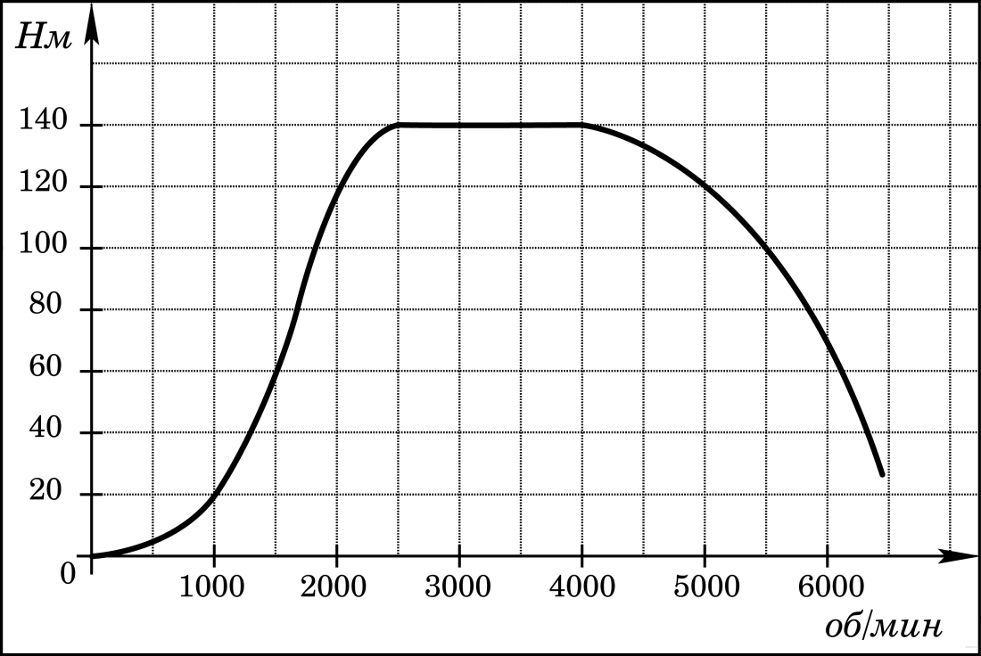
12. Задание 12 № 324192
Керамическая плитка одной и той же торговой марки выпускается трёх разных размеров. Плитки упакованы в пачки. Требуется купить плитку, чтобы облицевать пол квадратной комнаты со стороной 3 м. Размеры плитки, количество плиток в пачке и стоимость пачки приведены в таблице

Размер плитки  (см х см) | Количество  плиток в пачке | Цена пачки
20х20 | 25 | 604 р.
20х30 | 16 | 595 р. 20 к.
30х30 | 11 | 594 р.

Во сколько рублей обойдётся наиболее дешёвый вариант покупки?
13. Задание 13 № 318145
В сосуде, имеющем форму конуса, уровень жидкости достигает высоты. Объём жидкости равен 70 мл. Сколько миллилитров жидкости нужно долить, чтобы полностью наполнить сосуд?
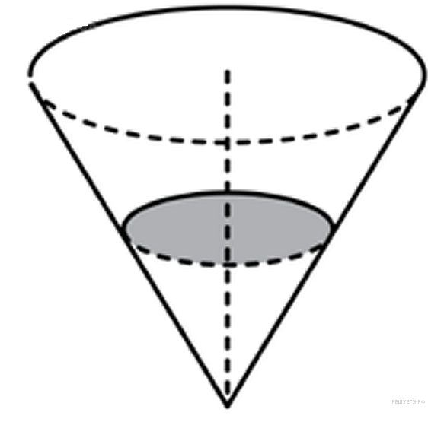
14. Задание 14 № 506377
На рисунке изображён график функции y = f(x). Числа a, b, c, d и e задают на оси x четыре интервала. Пользуясь графиком, поставьте в cоответствие каждому интервалу характеристику функции или её производной.

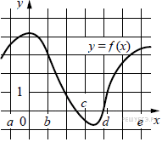

ИНТЕРВАЛЫ |  | ЗНАЧЕНИЯ ПРОИЗВОДНОЙ
А) (a; b)  Б) (b; c)  В) (c; d)  Г) (d; e) |  | 1) производная отрицательна на всём интервале  2) производная положительна в начале интервала и отрицательна в конце интервала  3) функция отрицательна в начале интервала и положительна в конце интервала  4) производная положительна на всём интервале

Запишите в ответ цифры, расположив их в порядке, соответствующем буквам:
А | Б | В | Г
15. Задание 15 № 510246
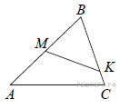В треугольнике ABC известно на сторонах АВ и ВС отмечены точки М и К соответственно так, что ВМ : АВ = 1 : 2, а ВК : ВС = 4 : 5. Во сколько раз площадь треугольника ABC больше площади треугольника MBK?
16. Задание 16 № 509781
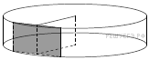Радиус основания цилиндра равен 26, а его образующая равна 9. Сечение, параллельное оси цилиндра, удалено от неё на расстояние, равное 24. Найдите площадь этого сечения.

ПРОФИЛЬ
Задание решаем в тетрадях и четко пишем ответы.

1. Задание 3 № 27450
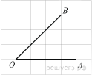На клетчатой бумаге с размером клетки 1 1 изображён угол. Найдите тангенс этого угла.
2. Задание 3 № 27451
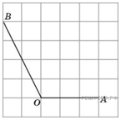Найдите синус угла В ответе укажите значение синуса, умноженное на 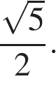
3. Задание 3 № 27456
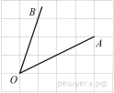На клетчатой бумаге с размером клетки 1 1 изображён угол. Найдите тангенс этого угла.
4. Задание 3 № 27459
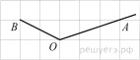Найдите тангенс угла AOB. Сторона одной клетки равна 1.
5. Задание 3 № 27801
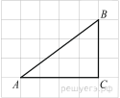Найдите гипотенузу прямоугольного треугольника, если стороны квадратных клеток равны 1.
6. Задание 3 № 27802
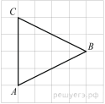
На клетчатой бумаге с размером клетки 11 изображён треугольник ABC . Найдите длину его биссектрисы, проведённой из вершины B .
7. Задание 3 № 27803
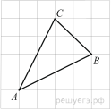На клетчатой бумаге с размером клетки 1 1 изображён треугольник ABC . Найдите длину его медианы, проведённой из вершины C.
8. Задание 3 № 27804
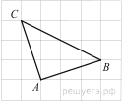Найдите высоту треугольника , опущенную на сторону , если стороны квадратных клеток равны 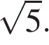
9. Задание 3 № 27846
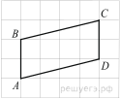На клетчатой бумаге с размером клетки 11 изображён параллелограмм. Найдите длину его большей высоты.
10. Задание 3 № 27848
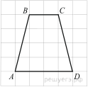На клетчатой бумаге с размером клетки 1 см 1 см изображена трапеция. Найдите длину средней линии этой трапеции.
11. Задание 3 № 27849
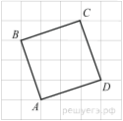На клетчатой бумаге с размером клетки 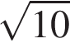 изображён четырёхугольник ABCD . Найдите его периметр.
12. Задание 3 № 27850
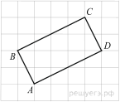На клетчатой бумаге с размером клетки 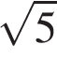 изображён четырёхугольник ABCD . Найдите его периметр.
13. Задание 3 № 27851
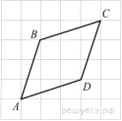На клетчатой бумаге с размером клетки изображён четырёхугольник ABCD. Найдите его периметр.

